**Препараты йода в клинической медицине**

К.м.н. В.В. Фадеев, ММА имени И.М. Сеченова

**Синтез тиреоидных гормонов и обмен йода**

Закладка щитовидной железы происходит на 3–4 неделе эмбрионального развития из энтодермы, как выпячивание стенки глотки между 1 и 2 парами жаберных карманов. Примерно с 10–12 недели беременности щитовидная железа приобретает способность захватывать йод, а спустя короткое время она уже способна синтезировать и секретировать тиреоидные гормоны.

Поступающий с пищей йод быстро и практически полностью всасывается в тонкой кишке как неорганический йодид. Концентрация йодида в плазме крови при нормальном поступлении йода в организм составляет 10–15 мкг/л, при этом общий эстрацеллюлярный пул йода составляет около 250 мкг. Большая часть йода (90%), поступающего в организм, выводится из него с мочой.

Основной функцией щитовидной железы является обеспечение организма тиреоидными гормонами: тироксином (Т4) и трийодтиронином (Т3). В начале йодид за счет работы натрий–йодидного симпортера активно поступает в тироцит против градиента концентрации. Далее йодид достигает апикальной мембраны, окисляется и органифицируется, присоединяясь к тирозильным остаткам тиреоглобулина. Йодирование тиреоглобулина происходит у апикальной мембраны тироцита под действием пероксидазы тироцитов. На очередном этапе синтеза тиреоидных гормонов, после йодирования тирозильных остатков, происходит пространственное изменение структуры тиреоглобулина, в результате чего происходит конденсация йодированных тирозинов с образованием тиреоидных гормонов.

Щитовидная железа является единственной эндокринной железой, которая вследствие постоянно варьирующего поступления субстрата для синтеза гормонов (йода) запасает очень большие количества своего продукта. Так, запаса тиреоидных гормонов, постоянно содержащихся в щитовидной железе, хватило бы примерно на 2 месяца.

При одномоментном поступлении в организм очень большого количества йода (фармакологические дозы) развивается так называемый феномен Вольфа–Чайкова, который подразумевает временную (примерно на 14 дней) блокаду захвата йода щитовидной железой и синтеза тиреоидных гормонов. Этот феномен предотвращает поступление в щитовидную железу избытка йода и синтез избытка тиреоидных гормонов. В прошлом (а в отдельных случаях и в настоящее время) феномен Вольфа–Чайкова использовался для предоперационной подготовки больных токсическим зобом.

**Понятие о физиологических и фармакологических дозах йода**

ВОЗ совместно с другими международными организациями установила, что суточная потребность в йоде составляет 100–200 мкг (мкг – это миллионная доля грамма) (табл. 1). За всю жизнь человек потребляет около 3–5 граммов йода, что эквивалентно содержимому примерно одной чайной ложки.

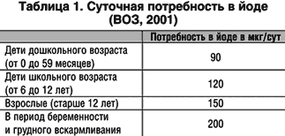

Суточные дозы йода до 1000 мкг (1 мг) считаются физиологическими и не могут обусловить развитие какой–либо патологии у здорового человека. Более высокие дозы йода называются фармакологическими. Как правило, такое количество йода человек может получить только с лекарственными препаратами. Некоторые отхаркивающие средства содержат огромное количество йода. Каждая таблетка амиодарона содержит 60 мг йода, что эквивалентно годовой физиологической потребности в этом микроэлементе. Аналогичным образом, того количества йода, которое содержится в одной капле раствора Люголя (6,3 мг йода), хватило бы более чем на месяц, а в 1 мл спиртовой настойки йода (40 мг йода) – примерно на 200 дней.

С целью профилактики и лечения йододефицитных заболеваний используются только физиологические дозы йода (100–200 мкг), которые содержатся в соответствующих лекарственных препаратах и минерально–витаминных комплексах. Использование с этой целью биологически–активных пищевых добавок (БАД) не рекомендуется в связи с отсутствием точной информации о содержании в них йода. При использовании йодированной соли, которое признано основным методом массовой йодной профилактики, в организм человека попадает как раз около 100–200 мкг йода.

**Концепция йододефицитных заболеваний**

В патологии человека наибольшее значение имеет дефицит йода. В настоящее время признано, что йодный дефицит является естественным и всеобщим природным феноменом. Отсутствие дефицита йода в той или иной популяции может быть связано либо с адекватно проводимой массовой йодной профилактикой, либо со специфическим характером питания, например, как в Японии, где потребляется очень большое количество богатых йодом морепродуктов. Йодный дефицит имеет место на всей территории Российской Федерации, равно как и во многих других странах, в частности, в большинстве стран Европы.

До самого последнего времени йодный дефицит у большинства людей и медиков ассоциировался исключительно с проблемой эндемического зоба. Тем не менее исследования последних нескольких десятилетий показали, что зоб является далеко не единственной и не самой тяжелой проблемой, которую несет с собой йодный дефицит. В середине 80–х годов XX века австралийским ученым Бэзилом Хетцелем была выдвинута концепция йододефицитных заболеваний.

Йододефицитными заболеваниями (ЙДЗ), по определению ВОЗ, обозначаются все патологические состояния, развивающиеся в популяции в результате йодного дефицита, которые могут быть предотвращены при нормализации потребления йода. Недостаточность поступления йода в организм приводит к развертыванию цепи последовательных приспособительных процессов, направленных на поддержание нормального синтеза и секреции гормонов щитовидной железы. Но если дефицит йода сохраняется достаточно долго, происходит срыв механизмов адаптации с последующим развитием ЙДЗ. Этот термин подчеркивает тот факт, что заболевания щитовидной железы являются далеко не единственным и не самым тяжелым последствием дефицита йода (табл. 2).

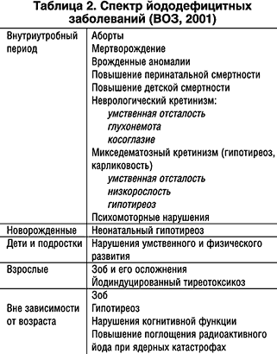

Препараты йода и профилактика нарушений психического развития

Во время беременности, особенно в ее первой половине, под воздействием комплекса специфических факторов происходит значительная стимуляция щитовидной железы. Такими специфическими факторами являются гипепродукция хорионического гонадотропина, эстрогенов и тироксинсвязывающего глобулина (ТСГ), увеличение почечного клиренса йода и изменение метаболизма тиреоидных гормонов беременной в связи с активным функционированием фетоплацентарного комплекса. При достаточном количестве основного субстрата для синтеза тиреоидных гормонов, то есть йода, эти изменения легко компенсируются. В результате воздействия всех перечисленных стимулирующих факторов в норме продукция Т4 во время беременности возрастает примерно на 30–50%. Наибольшее значение это имеет в первой половине беременности, когда у плода еще не функционирует собственная щитовидная железа, но при этом происходит формирование основных структур нервной системы.

Йодный дефицит еще до беременности приводит к тому, что щитовидная железа женщины функционирует, используя резервные возможности. Дальнейшее повышение потребности в йоде, которое происходит во время беременности, может приводить к относительной функциональной гестационной гипотироксинемии (относительной по отношению к ожидаемому повышению уровня тироксина на ранних сроках беременности при адекватном поступлении в организм йода). Адекватное развитие головного мозга в неонатальном периоде во многом зависит от интрацеребрального уровня Т4, который напрямую коррелирует с уровнем свободного Т4 плазмы. При дефиците тиреоидных гормонов у плода наблюдается уменьшение массы головного мозга и содержания в нем ДНК, а также ряд гистологических изменений.

Показатели умственного развития населения (IQ–индекс), проживающего в регионах йодной недостаточности, достоверно (на 10–15%) ниже таковых в регионах без дефицита йода (рис. 1). Причиной этого, как указывалось, является неблагоприятное воздействие даже умеренного йодного дефицита в период формирования центральной нервной системы, в первую очередь в перинатальном периоде. Наряду с риском нарушения развития нервной системы плода в условиях легкого йодного дефицита примерно у 15% женщин формируется зоб.

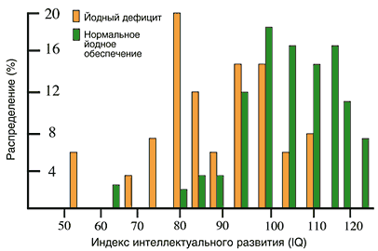

Рис. 1. Интеллектуальное развитие детей 2,5-6 лет, проживающих в областях Испании с различным обеспечением йодом (Bleichrodt N., 1989)

В связи с вышесказанным во время беременности риск развития тяжелых йододефицитных заболеваний наиболее высок, что требует специальных профилактических мер. Наряду с использованием йодированной соли всем беременным и кормящим грудью женщинам, проживающим в регионах йодного дефицита рекомендуется активное профилактическое назначение препаратов, содержащих физиологические (200 мкг) дозы йода. Примером такого препарата может служить Йодид (фармацевтическая компания Никомед), в одной таблетке которого содержится 100 или 200 мкг активного йода в виде калия йодида. Препарат назначается беременным и кормящим женщинам в дозе 150–200 мкг в день (1,5–2 таблетки Йодид 100 или 3/4–1 таблетку Йодид 200). В ряде клинических исследований установлена высокая эффективность применения физиологических доз Йодида: через месяц от начала йодной профилактики у беременных женщин уровень йодурии возрастал более чем в 3 раза и достигал 134,0 мкг/л.

Также на фоне проводимой йодной профилактики препаратом Йодид 100 (Йодид 200) выявлено повышение концентрации йода в грудном молоке, увеличилась продолжительность грудного вскармливания.

Важным результатом применения Йодида явилось уменьшение частоты неонатальной гипертиреотропинемии и транзиторного гипотиреоза. Йодная профилактика сопровождалась достоверным увеличением показателей длины и массы тела у детей как при рождении, так и к году жизни.

**Препараты йода в лечении зоба**

Наиболее частой причиной эутиреоидного, то есть протекающего без нарушения функции щитовидной железы, зоба является дефицит йода. В эндемичных регионах с йодным дефицитом связано около 90–95% случаев увеличения ЩЖ; у детей – до 99%.

Диагностика эутиреоидного зоба подразумевает использование достаточно простых методов, доступных в широкой клинической практике. Наиболее просто обстоит дело с диффузным зобом, для диагностики которого достаточно определения уровня ТТГ и УЗИ щитовидной железы; определение уровня антител к тиреоидной пероксидазе (АТ–ТПО) может помочь в дифференциальной диагностике с аутоиммунным тиреоидитом. При обнаружении в железе узловых образований дополнительно проводятся пункционная биопсия – для исключения опухоли и сцинтиграфия для исключения функциональной автономии («горячих узлов»).

Для лечения зоба (увеличение объема щитовидной железы более 18 мл у женщин и более 25 мл у мужчин) используются 3 основных метода:

1. Препараты йода

2. Препараты L–тироксина (например, Эутирокс)

3. Комбинация йода и L–тироксина (Йодтирокс)

Наиболее оптимальным и этиотропным методом лечения зоба, связанного с йодным дефицитом, является назначение препаратов, содержащих физиологические дозы йода. В соответствии со схемой, представленной на рисунке 2, на первом этапе лечения подавляющему большинству детей, подростков и молодых людей (моложе 40 лет) показано назначение йодида в дозе 100–200 мкг в день. Назначение йода приводит к достаточно быстрому подавлению гипертрофического компонента зоба (увеличение размеров тироцитов). Эффективность терапии контролируется при помощи УЗИ. При отсутствии эффекта через 6–12 месяцев к терапии добавляется левотироксин в дозе 100–150 мкг в день либо осуществляется переход на монотерапию левотироксином. Целью назначения последнего является подавление продукции тиреотропного гормона (ТТГ) гипофизом. Уровень ТТГ целесообразно поддерживать в интервале 0,1–0,5 мЕд/л.

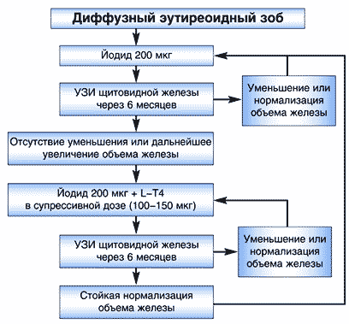

Рис. 2. Лечение диффузного эутиреоидного зоба

Существенным недостатком монотерапии L–тироксином является феномен отмены – рецидив зоба после отмены препарата. Основным же плюсом комбинированного назначения йода и L–тироксина является более быстрое (по сравнению с монотерапией йодом) достижение уменьшения объема щитовидной железы (за счет левотироксина) и нивелировка феномена отмены L–T4 (рецидив зоба) за счет йода.

**Препараты йода и профилактика послеоперационного рецидива зоба**

Если речь идет о диффузном эутиреоидном зобе, операция может быть показана лишь при его гигантском размере и/или при явлениях компрессии окружающих органов. В случае многоузлового и узлового зоба, в ситуациях, когда при помощи тонкоигольной биопсии исключена опухолевая природа этих образований, показанием для операции является лишь значительный размер узлов (более 4–5 см в диаметре).

Отсутствие в нашей стране единых подходов к оперативному лечению заболеваний щитовидной железы, приводит к тому, что эндокринологи сталкиваются с пациентами, которым в одинаковых клинических ситуациях предпринимаются совершенно разные по объему операции. Наибольшие возражения вызывают операции, подразумевающие удаление (энуклеацию) отдельных узловых образований. Оставляет желать лучшего и огромное количество не обоснованных оперативных вмешательств по поводу банального узлового и многоузлового коллоидного зоба.

Разбирая принципы профилактического лечения после операций по поводу различных вариантов йододефицитного зоба, прежде всего, следует отметить, что такая профилактика необходима. На это указывает тот факт, что риск послеоперационного рецидива зоба достаточно высок и варьирует от 20 до 80%. Ориентировочный алгоритм послеоперационной профилактики представлен на рисунке 3.

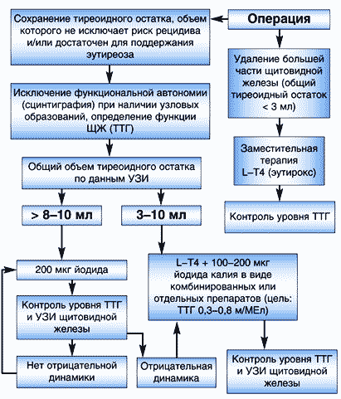

Рис. 3. Послеоперационная профилактика рецидива зоба

Если объем оставленной доли щитовидной железы или суммарный объем тиреоидного остатка превышает 10 мл, большинству пациентов показано назначение профилактической монотерапии йодидом в дозе 200 мкг в день. Если при УЗИ в оставшейся после операции части щитовидной железы определяется узловое образование (не удалено во время операции или сформировалось после неё), предварительно целесообразно исключить функциональную автономию при помощи сцинтиграфии, а если узел пальпируется или превышает 1–1,5 см в диаметре, необходимо выполнить его пункционную биопсию. В том случае, если на фоне монотерапии йодом по мере наблюдения со временем выявляется повышение уровня ТТГ (развивается субклинический гипотиреоз) или при УЗИ выявляется прогрессирующее увеличение размера щитовидной железы (рецидив зоба), лечение дополняется Эутироксом с целью подержания уровня ТТГ в интервале 0,3–0,8 мМЕ/л. Если объем оставленной после операции ткани щитовидной железы находится в пределах 3–10 мл, в большинстве случаев, сразу рекомендуется назначение указанной комбинированной терапии йодом и L–тироксином (Йодтирокс).

**Список литературы**

1. Герасимов Г.А., Фадеев В.В., Свириденко Н.Ю., Мельниченко Г.А., Дедов И.И. Йододефицитные заболевания в России. Простое решение сложной проблемы. – М., Адамантъ, 2002 .

2. Дедов И.И., Мельниченко Г.А., Фадеев В.В. Эндокринология (учебник для студентов медицинских вузов). – М. Медицина, 2000.

3. Фадеев В.В., Мельниченко Г.А. Гипотиреоз (руководство для врачей). – М., «РКИ Северо пресс», 2002.